Pohádkový týden u BERUŠEK
Celý týden budeme mít pohádkový, děti budou poslouchat, ale i samy vyprávět pohádky, snaha o dramatizaci. Bude rozvíjena jejich fantazie, co by bylo, kdybych já byl/a …. Mařenka, Jeníček, Ježibaba …
Cíl:
- Rozvoj komunikativních dovedností (verbálních i neverbálních) a kultivovaného projevu
- Osvojení si některých poznatků a dovedností, které předchází čtení i psaní, rozvoj zájmů o psanou formu jazyka i další formy sdělení verbální i neverbální (výtvarné, pohybové, hudební, dramatické)
- Rozvoj a užívání všech smyslů
- Osvojení si poznatků a dovedností důležitých k podpoře zdraví, bezpečí, osobní pohody i pohody prostředí

Pohádka O Perníkové chaloupce
Byla jedna chaloupka u lesa a v ní bydlel drvoštěp se svou zlou ženou a macechou jeho dětí – Jeníčkem a Mařenkou.
Drvoštěpova rodina byla chudá a brzy neměla téměř co jíst. To se nelíbilo hlavně maceše, a tak jednoho dne spustila: „Čtyři se tu neuživíme, půjdeme zítra do lesa a děti tam necháme.“ Drvoštěp nechtěl, ale macecha do něj tak dlouho hučela, až ho udolala. Jenže nevěděli, že to všechno slyšel Jeníček s Mařenkou. Mařenka se zoufale rozplakala, ale Jeníček dostal nápad. „Neboj Mařenko, my v lese nezůstaneme“, řekl odhodlaně a šel před chaloupku, aby nasbíral kamínky.
Druhý den se vypravili na cestu a Jeníček si celou cestu značil kamínky cestu, aby se mohli s Mařenkou večer snadno vrátit zpátky domů. Když přišli do lesa, macecha s tatínkem rozdělali oheň, nechali u něj děti a odešli. „Jdeme kácet dříví. Až skončíme, přijdeme pro vás“, řekla macecha a odešli.
Dětem bylo u ohýnku dobře a za chvilku usnuly. Když se probudily, byla už noc a nikdo nikde. Mařenka začala plakat, ale Jeníček ji uklidňoval: „Neboj, Mařenko, já cestu domů najdu.“ A skutečně! Pod nočním měsícem se kamínky jen blyštěly, a tak se děti vydaly na cestu zpátky. Kamínky je dovedly až k jejich chaloupce! K ránu už byly obě děti zase doma ve svých postýlkách. Macecha z toho příliš radost neměla, ale co mohla dělat.
Jenže čas šel dál a bída byla čím dál větší. A tak jednoho dne macecha povídá: „Nic naplat, nemáme co do pusy, zítra odvedeme děti do lesa a necháme je tam. Jen musíme jít ještě hlouběji, aby už nenašly cestu domů.“ Tatínek nechtěl, ale macecha ho opět přemluvila.
Jeníček s Mařenkou zase všechno slyšeli, a tak se Jeníček opět rozhodl, že nasbírá kamínky, ale ouha! Macecha je zamkla v pokoji. Jeníček si ale dokázal poradit. Rozhodl se, že krajíček chleba, co s sebou dostanou k obědu, bude cestou drobit, a tak najde opět cestu k jejich chaloupce.
Jak si řekl, tak také druhý den udělal. Opět přišli do lesa, kde je tatínek s macechou nechali. „Jdeme štípat dříví, do večera se vrátíme,“ řekla macecha a odešli. Děti opět u ohýnku usnuly a probudily se až v noci.
Jeníček vyskočil na nohy a hned se chtěl vydat domů po stopách drobečků, kterými si značil cestu do lesa, ale nešlo to. Všechny drobečky sezobala lesní zvěř! Jeníček s Mařenkou byli ztraceni! Nezbylo jim nic jiného než se spolehnout sami na sebe.
Dlouho bloudili lesem a snažili se najít cestu domů, až nakonec zabloudili k chaloupce. A nebyla to ledajaká chaloupka! Byla celá z perníku a dalších dobrůtek. A protože měli Jeníček s Mařenkou velký hlad, hned se pustili do sladkostí. „Kdopak mi to venku loupe perníček?“ Ozvalo se zevnitř. Děti se lekly, ale hned pohotově odpověděly: „To nic, to jenom větříček.“ A s chutí jedly dál.
Jenže děti nevěděly, že je to chaloupka zlé baby Jagy, která si postavila chaloupku z perníku jen proto, aby do ní mohla lákat děti a potom je jíst! Babici to nedalo, a nakonec vyšla ven, kde našla Jeníčka s Mařenkou, jak se cpou perníčkem z její chaloupky.
Chytla je a zavedla dovnitř. Jeníčka dala do chlívku, aby si ho vykrmila a snědla a Mařenka jí musela pomáhat. A tak Jeníček dostával samé dobrůtky – to proto, aby rychle přibíral na váze a aby si ho mohla zlá čarodějnice brzy uvařit a sníst. Vždy jednou za čas, přišla babice ke chlívku a chtěla, aby Jeníček vystrčil prstíček a ona mohla zjistit, jestli už tloustne. Jenže Jeníček nebyl hloupý a vždy ježibabě strčil kůstku. Ježibaba se velmi divila, že vůbec netloustne, až jednoho dne se dopálila a rozhodla se, že tak jako tak Jeníčka upeče a sní.
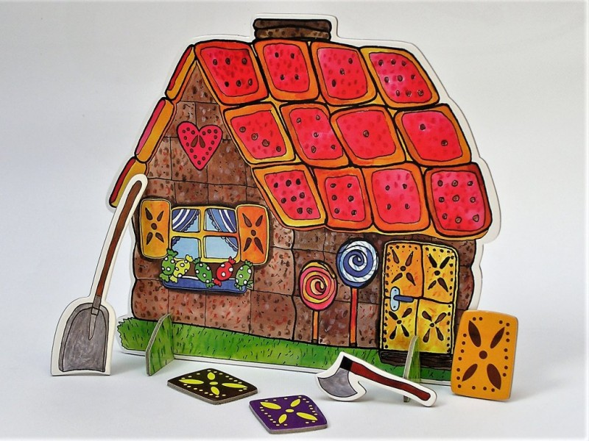
Mařenka velmi plakala, ale ježibaba se nedala obměkčit. „Nejdříve roztopíme pec a upečeme chleba,“ oznámila babice. „Mařenko, vlez do pece a zjisti, jestli už je dost rozehřátá.“ „Ale já nevím, jak se do pece leze,“ dělala ze sebe hloupou Mařenka. „Můžete mi ukázat, jak se leze do pece?“ Ježibaba vůbec netušila, že jde o lest a bez sebemenšího podezření si do pece vlezla. Mařenka ani chvilku neváhala a strčila babici do pece a zavřela ji tam. Potom běžela osvobodit Jeníčka a spolu utíkali domů, jen co jim nohy stačily.
Když doběhli do chaloupky, zjistili, že jejich macecha mezitím zemřela a jejich tatínek ode dne, co je nechal v lese, se velmi trápil a každý den své děti hledal. Jakou měl teď radost z jejich návratu! A tak se společně radovali a slíbili si, že už navždy budou spolu ve své chaloupce na kraji lesa.

Dechové a artikulační cvičení

Cíl:
- děti si postupně uvědomují dech a přirozeným způsobem ho prohlubují
- děti se pravidelným cvičením postupně učí odstraňovat špatné dechové návyky a nahrazují je hlubokým uvolněným dýcháním
- děti se naučí pracovat s bránicí jako hlavním dýchacím svalem
- děti se učí ovládat své tělo, učí se soustředit
Dechové:
Vykrmený Jeníček si potřebuje odpočinout
2 - 4x
Výchozí pozice: leh na zádech
V lehu na zádech pokrčíme nohy, jednu ruku položíme dlaní na břicho, druhou pod bederní páteř. Provedeme nádech nosem (nafukujeme bříško), následně výdech ústy - SSS/ŠŠŠ - upouštíme vzduch, pomalu vyfukujeme.

Artikulační:
Budeme hýbat jazykem a rty jako mlsný Jeník
Jazyk:
- vypláznout jazyk – olizovat dolní ret doleva- doprava (jako když se houpe houpačka)
- udělat bouličku (oříšek) – zavřít pusu, jazyk tlačit do tváří

Rty:
- posíláme pusinku Mařence
- nafukování tváří – střídavě nafukovat levou a pravou tvář, obě dohromady

Měkké patro:
- foukáme brčkem do vody, kloktání, šeptání

Písničky a básničky
Jeníček s Mařenkou si cestou zpívali známé písničky
(Zazpíváme si a řekneme známé říkanky, děti je znají z MŠ, můžete si je zopakovat:)

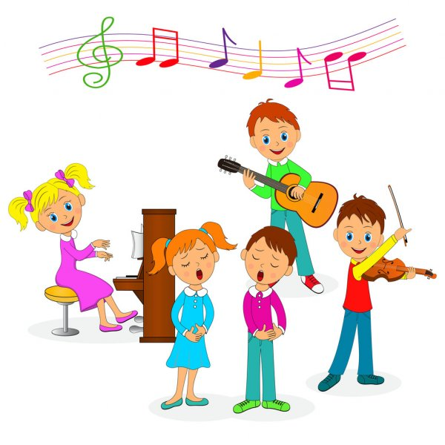
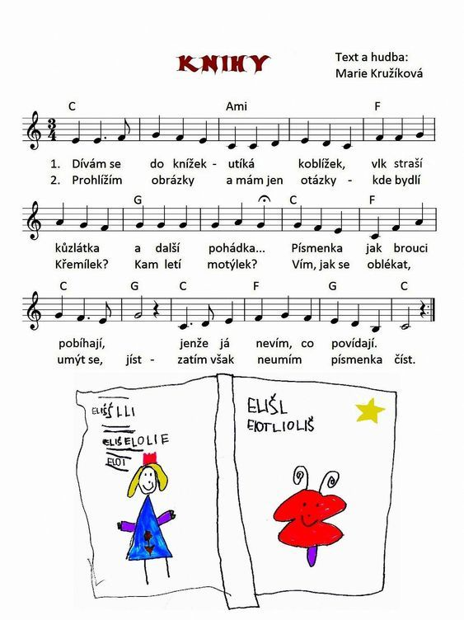

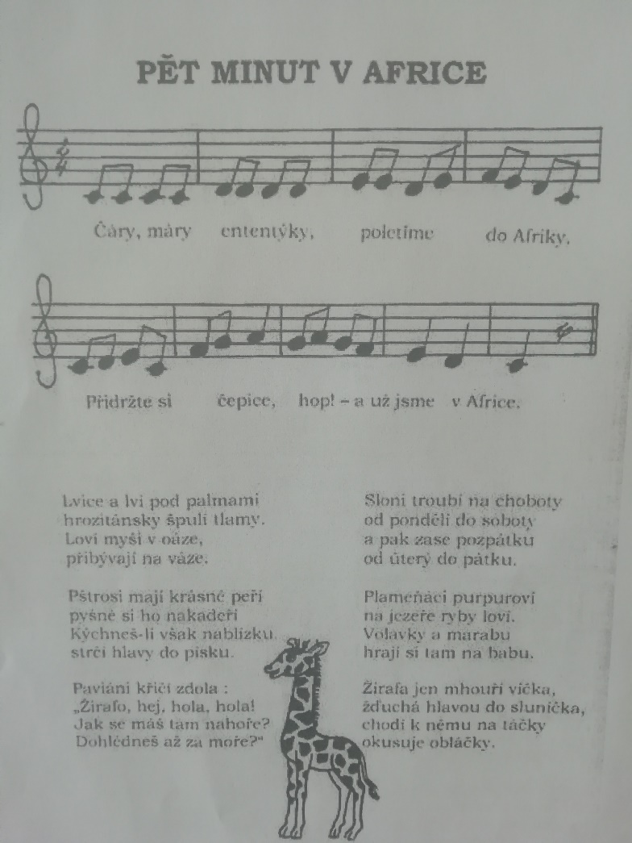
Starý medvěd
Starý medvěd vzdychá, že ho v tlamě píchá,
že ho bolí v zubech díra, od bolesti už umírá,
a že prosí lištičku, ať mu půjčí mastičku.
Perníková chaloupka
Há – dej, há – dej kampak půjdem dnes
Če – ká na – nás pohádkový les
Kdopak by se vlka bál? Půjdem ještě trochu dál k perníkové chaloupce vede cesta do ko - pce.
Há – dej, há – dej kampak půjdem dnes
Če – ká na – nás pohádkový les

Vlaštovky
Na jaře, když vlaštovky se vrátí k nám,
rád si s nimi na paloučku povídám.
Chtěl bych vědět, jak bylo tam za mořem?
jestli se jim líbí u nás na dvoře.

BÁSNIČKY:
KRÁL
Byl jednou jeden král, už nevím, kde kraloval,
Však slavný byl, jak na trůn sed, tak usnul hned,
Pak vyskočil dokolečka se zatočil, na postel si sed a usnul hned.

Úkol pro rodiče s dětmi: Pokud nám zašlete fotografii z činností, které ukazují co jste vyrobili, budeme moc rády.
Upečte s dětmi perníčky nebo perník pro Jeníčka a Mařenku, perníčky s dětmi můžete nazdobit.
Maminčin perník, však ho znáte.

Ten nikde jinde nepečou.

Jezte ho denně o půl páté,

Dřív než vám léta utečou.

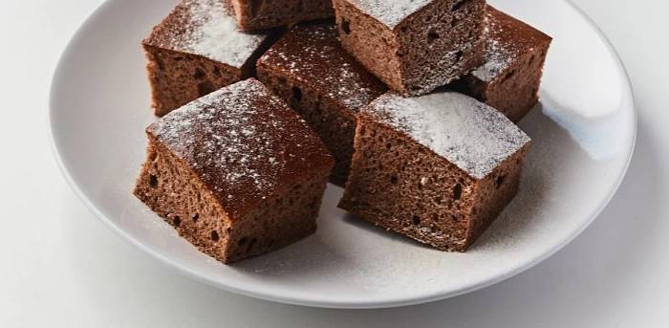
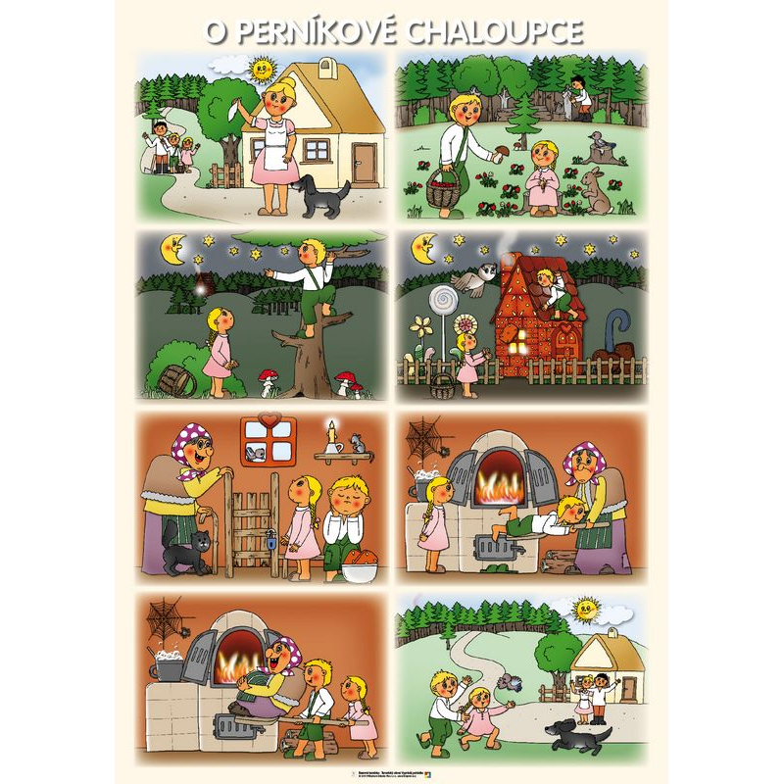
Děti zkusí vyprávět příběh, dle obrázkové předlohy:

Vybarvěte perníkovou chaloupku, dle daných tvarů:

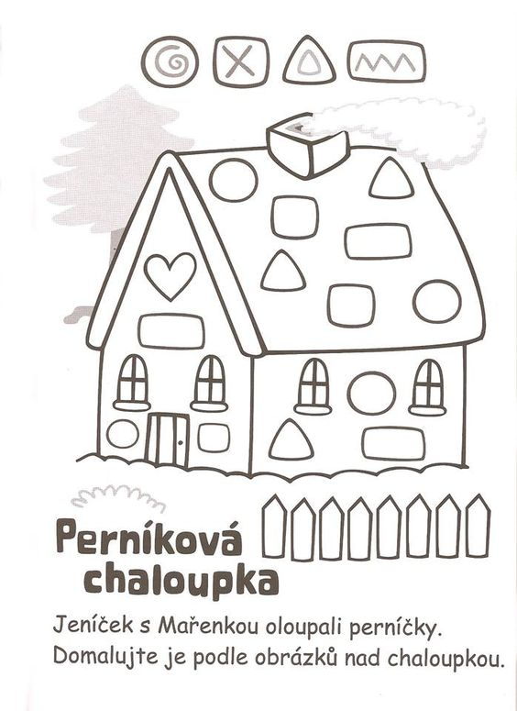

Popište obrázky:
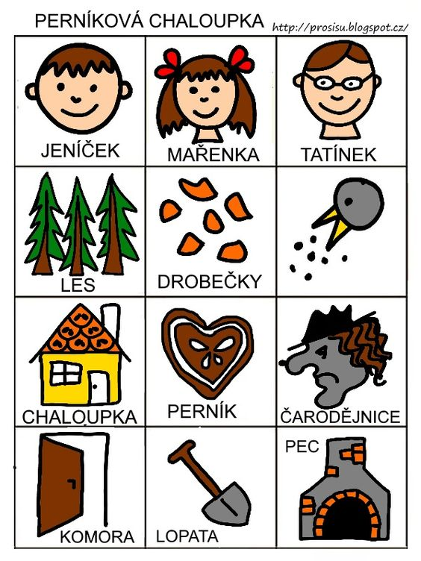

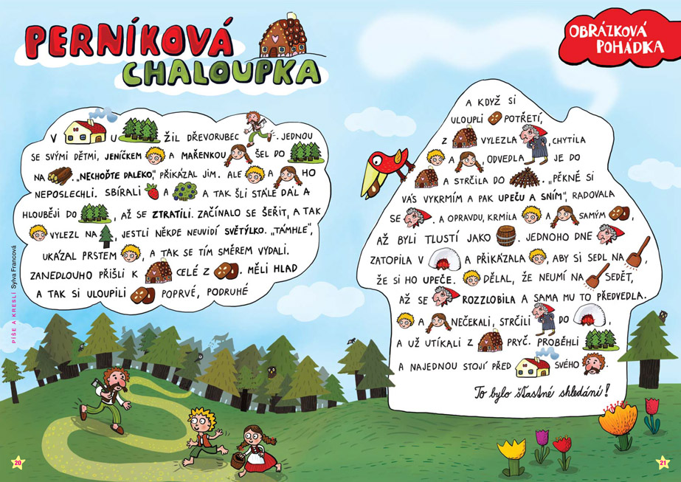
Obrázkové čtení, děti společně s rodiči přečtou pohádku:

